HOMSEMI POWER MOSFET驱动电路应用实例
1.主要参数及特性
MOSFET是由电压控制型器件，输入栅极电压VG控制着漏极电流ID，即一定条件下，漏极电流ID取决于栅极电压VG。极限参数有：最大漏源电压VDS、最大栅源电压VGS、最大漏极电流ID，最大功耗PD。在使用中不能超过极限值，否则会损坏器件。主要电特性有：开启电压VGS(Th)；栅极电压为零时的IDSS电流；在一定的VGS条件下的导通电阻RDS(ON)。
2.基于开关电源IC3843驱动电路
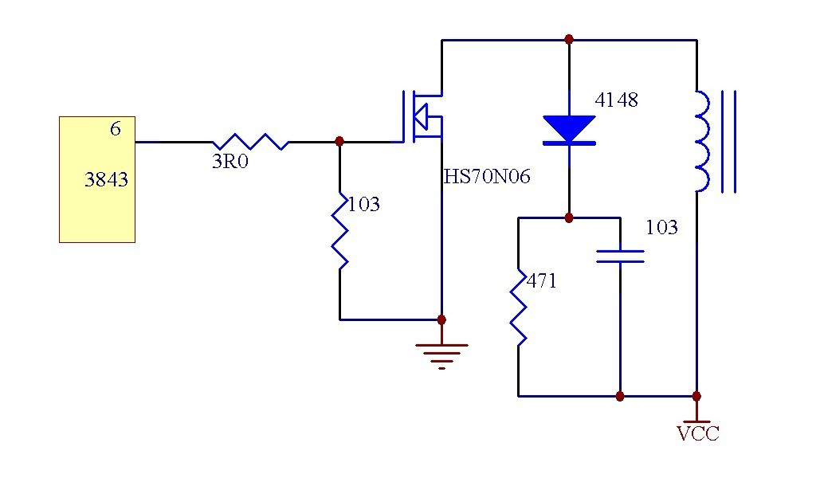
HS70N06 VGS一般3.1V就可以完全开启,也有很低的导通电阻RDS(ON),像3843这类内部带图腾柱驱动电路的IC一般都可以很轻松的驱动它.栅极电阻的选择范围也比较大,一般可以从几欧到几百欧.
3.基于MCU图腾驱动电路
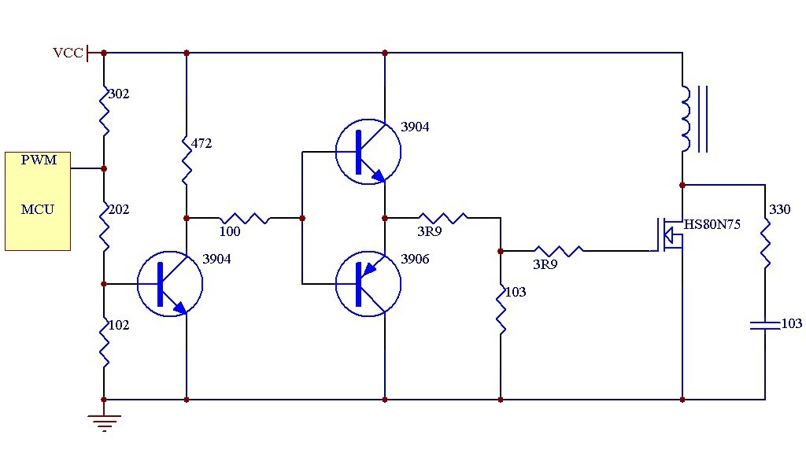
MCU的工作电压都比较低(一般都在5.5V以下),不能直接驱动HS80N75或者说驱动能力很差.所以我们一般选择增加外部图腾驱动电路.
4.基于逆变器输出驱动电路
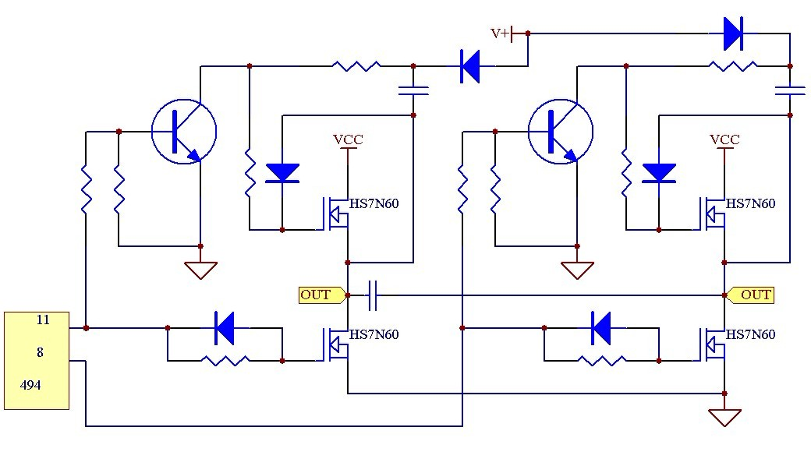
5.基于HID安定器全桥驱动电路
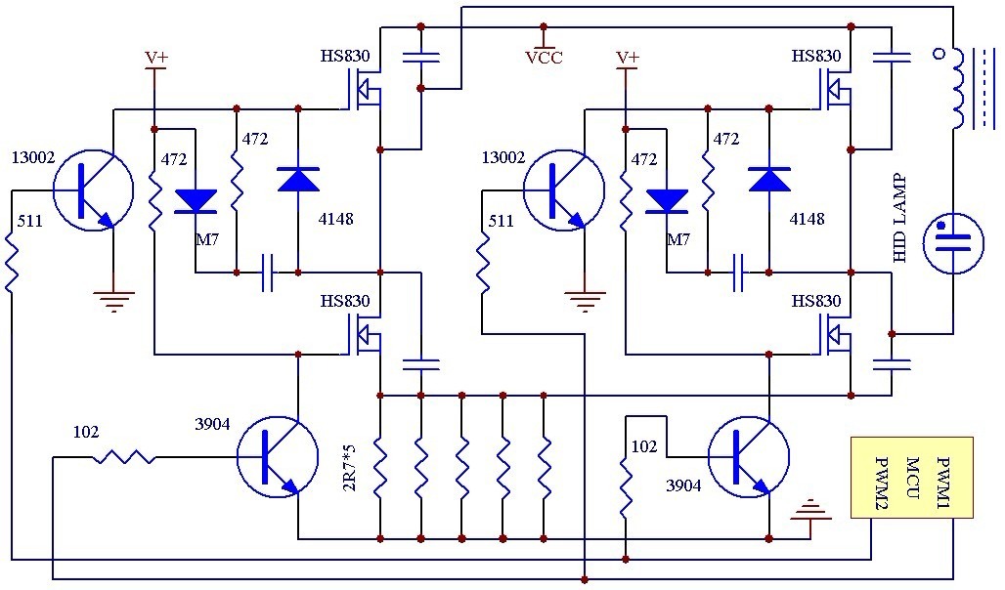
6.基于DCBL马达驱动电路
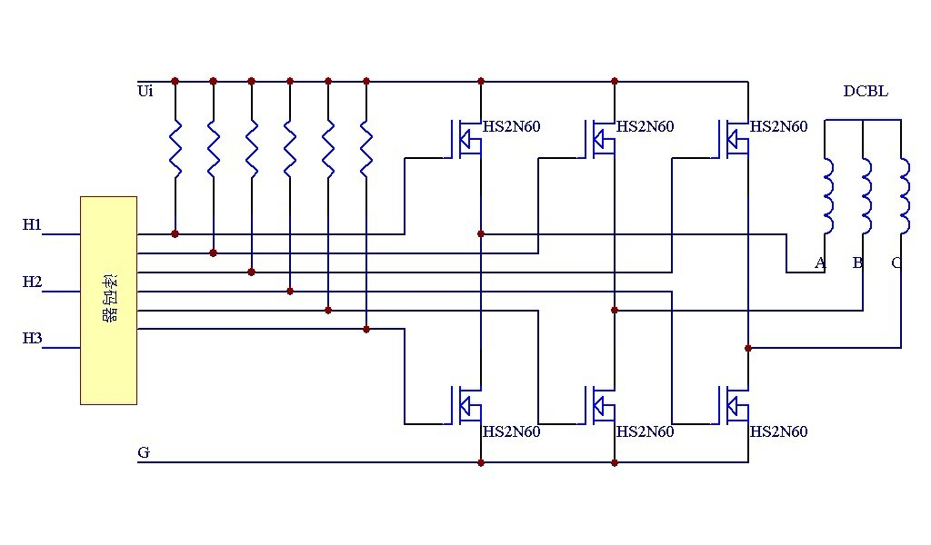
在这种通电方式里,每瞬间均有三只MOSFET通电.每60º换相一次,每次有一个MOSFET换相,每个MOSFET通电180º.

